宁波大红鹰学院
信息工程学院
课
程
设
计
报
告

项目名称： | 通讯录管理系统
项目组长： | 吴思轶
项目成员： | 殷一丹
班级名称： | 15计科2班
专业名称： | 计算机科学与技术
完成时间: | 2016年3月30日
信息工程学院制
- 案例描述
1.总体描述
本通讯录是一款具有通讯信息管理功能的系统，用结构体数组存储，每个结构体包括学号，姓名，性别，地址，电话，QQ，E-mail。系统基本功能包括：增加，修改，删除，查询，显示。附加功能包括：多用户的注册登录，找回密码，修改密码，添加信息的有效性（数据容错），模糊查找，同名删除，排序，导出，备份，黑名单等。
2.模块描述
（1）菜单设计：通讯录菜单显示了用户所要操作输入的对应数字： 1-查询 2-修改
3-增加 4-删除 5-显示 6-排序7-导出8-备份 9-黑名单 0-退出。 菜单界面简洁，让用户方便寻找并使用相关功能。
（2）多用户登录模块：用于用户的登录，用户有三次输入密码的机会，超出次数系统停止。密码输入时用*隐藏。
（3）注册模块：用户的注册，保证所注册的用户名不重复（多用户登录）。同时录入了密保问题用于密码的修改与找回。
（4）密码修改模块：用于修改密码，需要注册时所录入的用户名、原密码以及密保问题的答案。
（5）找回密码模块：用于找回密码，需要注册时所录入的用户名与密保问题的答案。
（6）查询模块：该模块可以根据学号，姓名查找，还可以进行模糊查询，只要输入进行模糊查找的关键字就可以查到含有该信息的所有记录。
（7）修改模块：该模块可以根据学号进行修改，选择修改功能，会显示目前所存入的所有人的信息。例如，输入3，会跳出要修改的学号，再选择所要修改的项目编号，如输入1，会让你输入修改人的姓名，之后通讯录会自动保存即修改成功。
（8）增加模块：首先填写要添加的人数，之后用户只需根据提示输入即可，要是输入不符合格式的信息则会跳出“格式不正确”，重新让你输入该条信息。全部输入正确后会自动保存。
（9）删除模块：该模块可以根据学号，姓名，性别，地址，电话，QQ，E-mail进行删除，还可以进行删除全部联系人的功能。例如，输入 2，则根据姓名进行删除，首先是输入要删除的人的名字，通讯录进行查找之后会罗列该人的信息，若是有2个名字相同的则会列出不同的编号，1,2，紧接着是选择进行哪种删除方式，根据需要输入对应的数字即可，当然也可以同时删除2人的信息，删除成功后，通讯录会进行保存。
（10）显示模块：输入数字 5 之后，则会进入显示模块，该模块会将当前所有联系人的信息全部显示在界面之上。
（11）排序模块：根据存入的所有信息，会有按照学号，姓名，性别，地址，电话，QQ，E-mail的排序方式供使用者选择，输入对应的号码即可排序，排序后显示出的是按ASCII码值的大小排序。
（12）导出模块：选择该功能后，导出信息到excel。
（13）备份模块：选择该功能后，信息会备份到电脑桌面上，自动生成一个文件。方便用户丢失信息后的查找。
（14）黑名单模块：选择该功能后，添加的黑名单成员会从原来的通讯录中删除，同时添加到黑名单列表。也可以移除黑名单人员，同时该成员又会重新回到通讯录中。
（15）退出模块：输入数字 0 之后即可直接退出通讯录。
- 界面设计
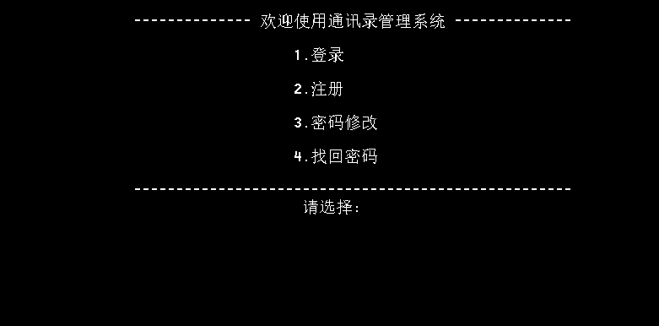
图1 登录注册界面图

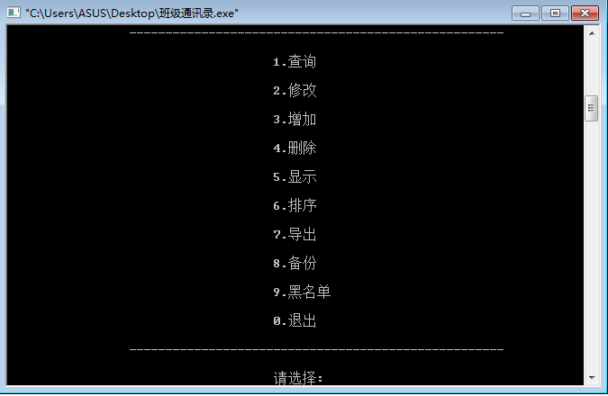 图2 主界面图
三、模块化设计方案
1.主要函数及功能
（1）main函数：无参数传入，无返回值，用户根据提示输入指令，用 switch 语句分析指令，进行用户登录与注册等，用缓存（fflush(stdin);）来保证输入为数字，用ff的值来控制循环，后面函数的switch语句也用到了这一方法。
（2）ab函数：用于读取用户信息（包括用户名、密码、密保）。
（3）login函数：用于用户的登录，用户有三次输入密码的机会，超出次数系统停止。
密码输入时用*隐藏
（4）registe函数：用于用户的注册，保证所注册的用户名不重复。同时录入了密保问题用于密码的修改与找回。
（5）loginmodify函数：用于修改密码，需要注册时所录入的用户名、原密码以及密保问题的答案。
（6）getpassword函数：用于找回密码，需要注册时所录入的用户名与密保问题的答案。
（7）Menu函数： 该函数用来显示主界面，用 switch 语句分析指令，进行通讯录信息的处理。
（8）readfile函数：用来读取文件，把文件里面的内容读到程序中,把循环结束后的i赋给全局变量n，在对通讯信息处理时将会用到。
（9）insert 函数：通过提示用户输入数据，由于是班级通讯录保证学号不重复，同时对录入信息合法性进行了判断，例如邮箱中的@符号，电话号码和qq号是否为数字，性别为w或m录入一个完整的新数据后让全局变量 n 增加，之后执行save函数。
（10）save 函数：把程序保存到文件中用 fprintf 函数将当前结构体数组中的全部数据写入文件中并关闭文件。
（11）del 函数：将用户要删除的联系人的某一信息输入，用readfile函数并读取出符合的通讯人信息，系统在这些检索到的人员前自动形成编号，用户只需输入编号即可删除。同时有一键删除与删除所有联系人的快捷键。删除的代码原理是将后面的所有数据向前移动一个位置。删除完后用save函数保存。
（12）Modify 函数：将用户要修改的学号输入，输入修改后的信息，由用户输新数据并用save函数保存。
（13）sort函数：用冒泡排序，按ASCII的大小排序，排序方法用户可自己选择。
（14）delmenu函数：删除的菜单，用于选择删除的方式 。
（15）export函数：把信息导出到表格，方便进行数据的处理与查看。
（16）backup函数：把信息备份到一个新的文件中，防止用户误删了某些信息。
（17）readbackup：用于读取备份信息 。
（18）display 函数：显示所有通讯录成员的信息。
（19）seek 函数：通过某一检索成员的某一信息查询或通过关键字进行模糊查找。只要某一通讯录成员中的信息包含该关键字即可显示出来。
（20）blackreadfile函数：对黑名单文件中成员信息的读取。
（21）blacklist函数：黑名单函数界面，进行对黑名单文件的处理，用户通过switch语句选择处理方式。
（22）blackremove函数：用于移除黑名单成员，把该成员重新恢复到原用户文件中。
（23）blacksave函数：用于黑名单成员的信息保存。
（24）blackinsert函数：用于黑名单成员的添加，同时在原通讯录文件中删除该条信息。

2.主函数调用各功能函数流程
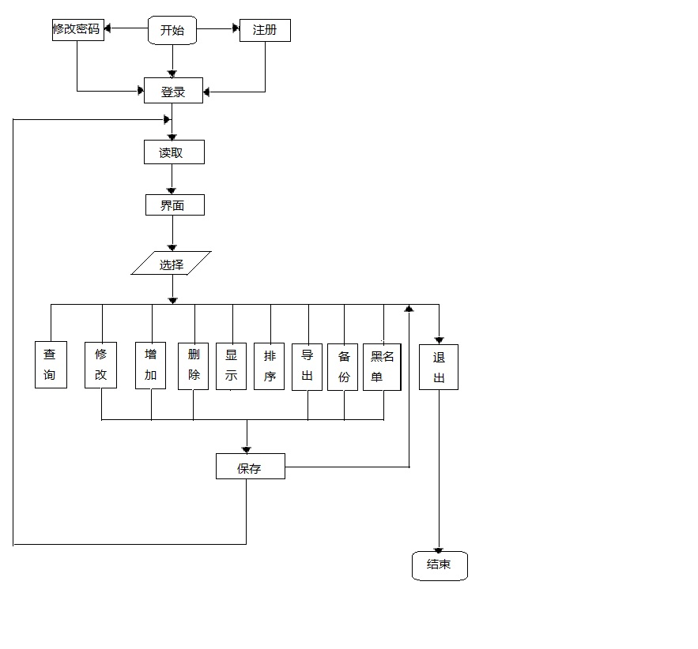

四、数据结构描述
#include<stdio.h>
#include<stdlib.h>
#include<string.h>
#include<conio.h>//用到getch()
#define LEN 100
#define N 100
struct record
{
char code[LEN]; // 学号
char name[LEN];// 姓名
char sex[LEN]; //性别
char add[LEN]; //地址
char tel[LEN]; //电话
char mail[LEN];//邮箱
char qq[LEN];//QQ
int arrange;//编号
}stu[N],st[N],temp;//定义了结构体数组 结构体变量
struct e//存放用户信息的结构体
{
char a[10];//用户名
char b[10];//密码
char c[10];//密保信息
}z[N];//用户结构体数组
int n,d,dd;//n为录入通讯信息的人数，d为所注册的用户人数，dd为黑名单的人数
char s[100],o[100],skk[100]; //s为用户名 o是该用户所录入信息对应的文件名 skk是备份信息的文件名
void sort();//排序
void readfile();//读取信息
void seek();//查询
void modify();//修改
void insert();//添加
void del();//删除
void display();//显示
void menu();//菜单
void login();//登录
void registe();//注册
void loginmodify();//修改密码
void getpassword();//找回密码
void delmenu();//删除的菜单
void blackreadfile();//黑名单的信息读取
void blacklist();//黑名单
void save();//保存
void export();//导出
void backup();//备份
void readbackup();//读取备份信息
void blackremove();//移除黑名单成员
void blacksave();//黑名单的信息保存
void blackinsert();//黑名单添加
void ab();// 读取用户信息（包括用户名、密码、密保）
五、算法设计流程

添加联系人：
开始

输入添加人数m
是
否
i<n+m
输入学号，姓名，性别，地址，电话，qq，邮箱并判断输入有效性
保存
i++
结束
删除联系人
六、程序运行结果
[1]查询记录：
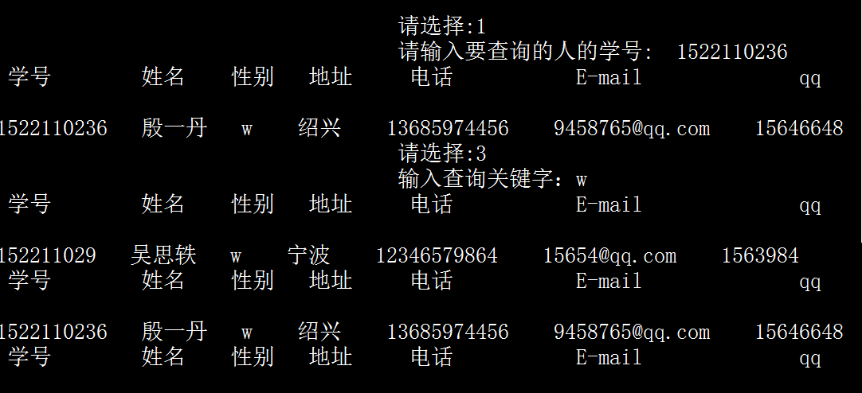
图3 查询记录图
[2]修改记录：
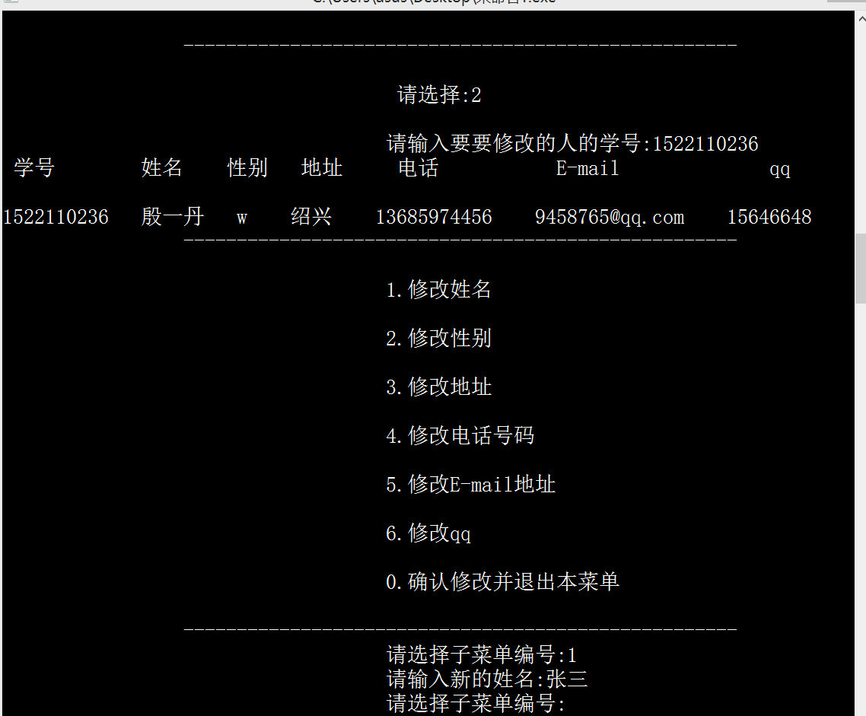 图4 修改记录图
[3]添加记录：
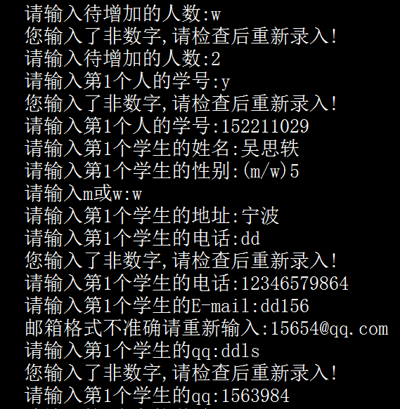
图5 添加记录图
[4]删除记录：
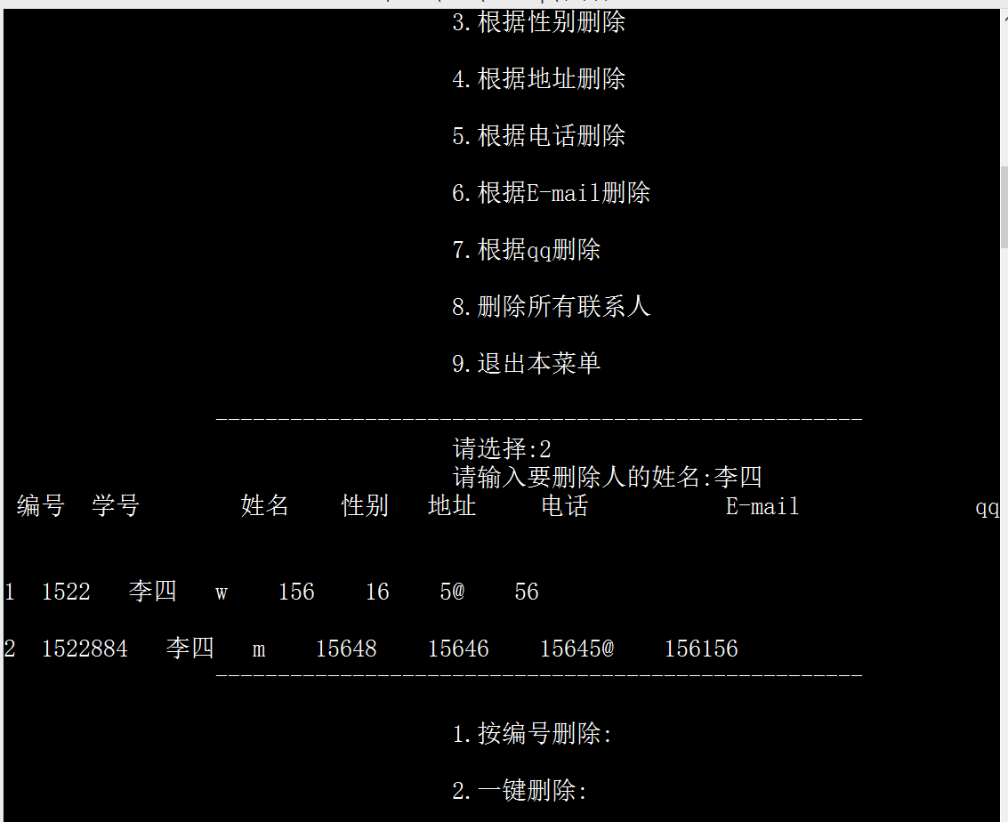
图6 删除记录图
[5]显示记录：
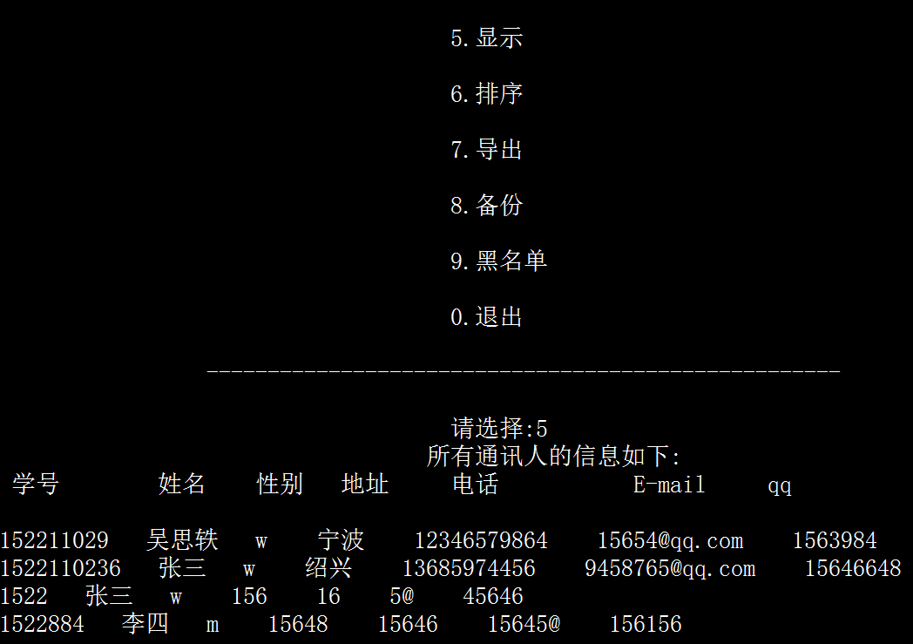
图7 显示记录图
[6]排序记录：
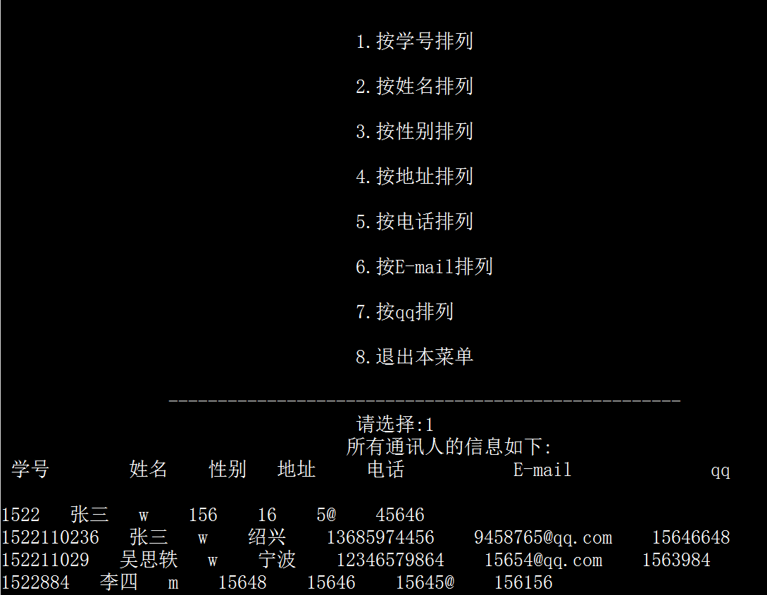
图8 排序记录图

[7]导出记录：
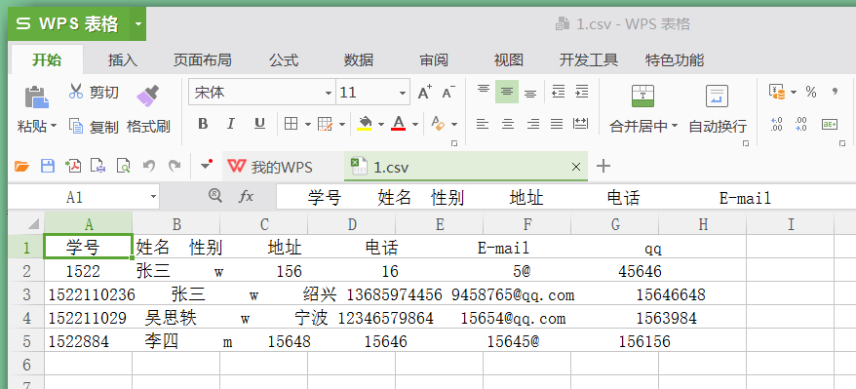
图9 导出记录图
[8]备份记录：
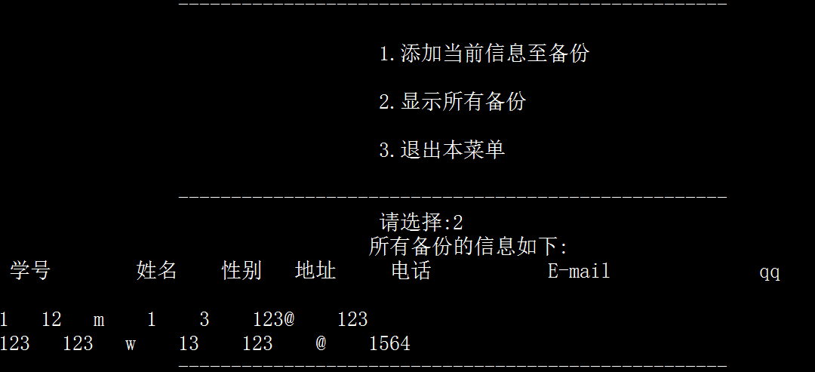
图10 备份记录图

[9]黑名单：
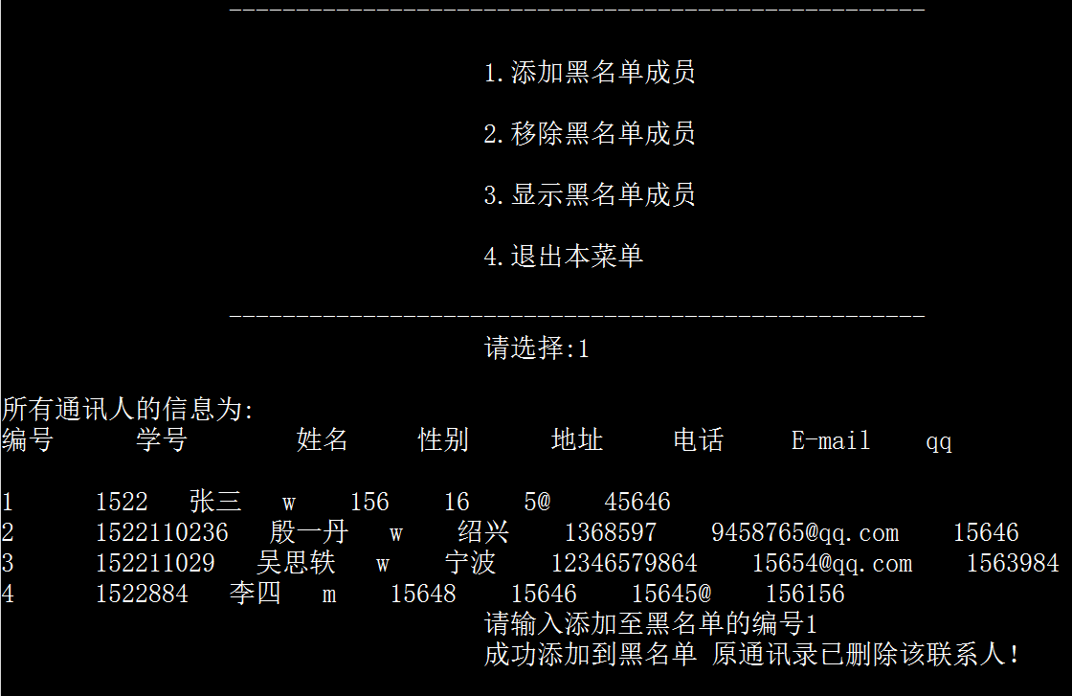
图11 黑名单记录图
[10]登录记录：
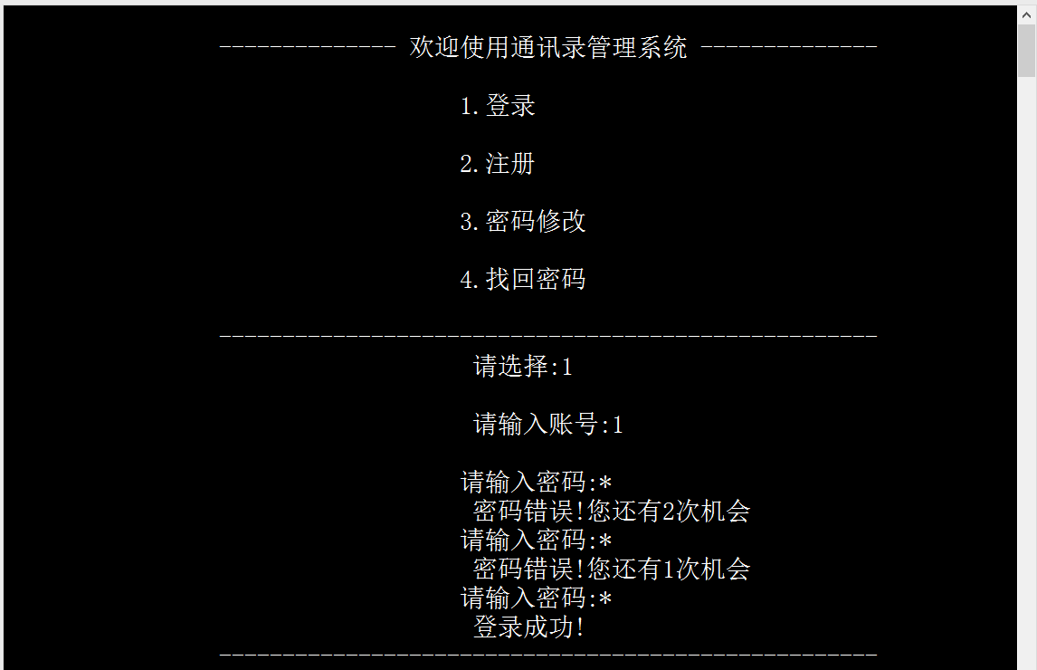
图12 登录记录图

[11]注册记录：
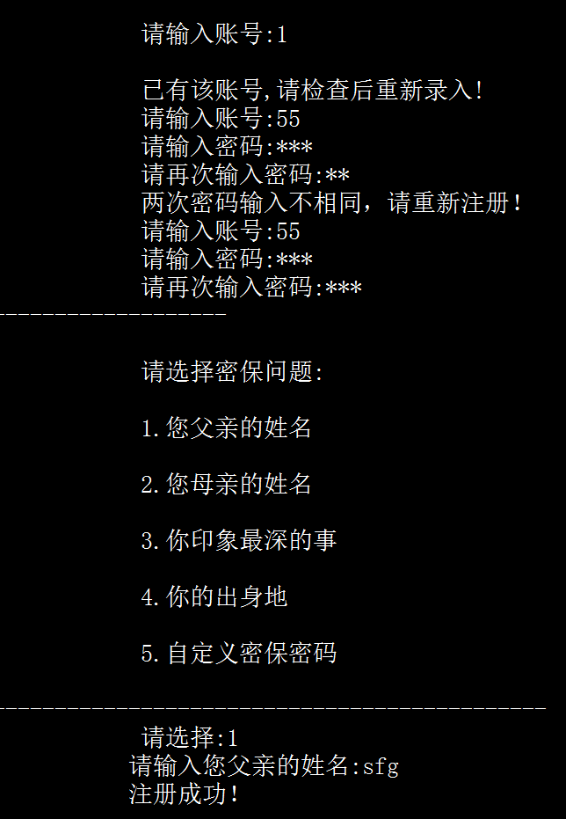
图13 注册记录图
[12]修改密码：
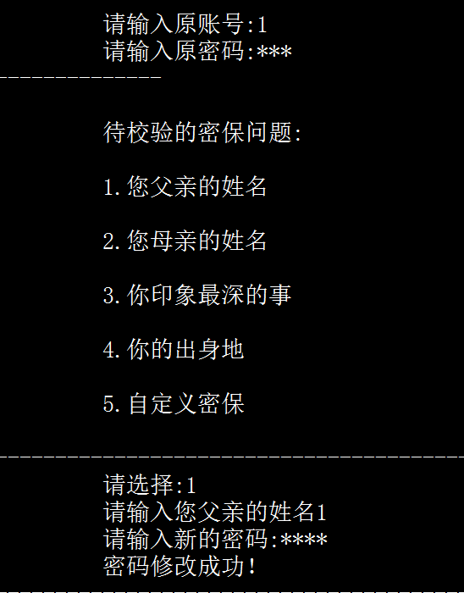
图14 修改密码记录图
[13]找回密码：
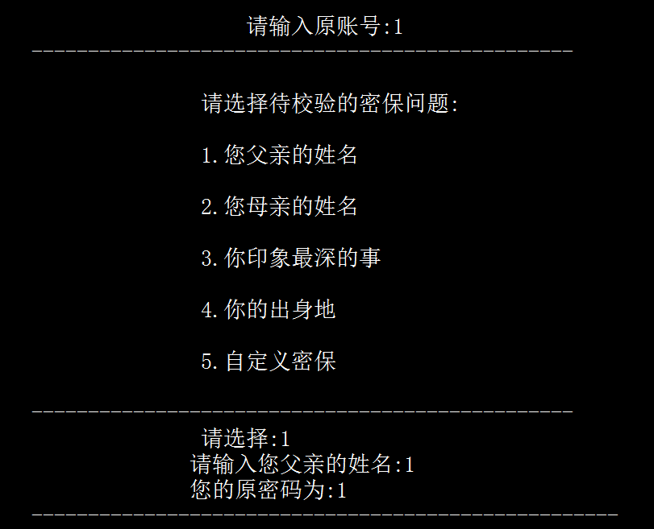
图15 找回密码记录图
七、总结
1.工作时间
第一个星期：项目基本功能的完成
第二个星期：完善基本功能，着手附加功能
第三个星期：完成附加功能
第四个星期：整顿程序，测试bug，界面调整，报告书写
2.分工情况
吴思轶：基础功能部分编写，部分附加功能编写，界面调整，测试bug，流程图制作。
殷一丹：基础功能和附加功能(包括kmp算法的模糊查找，同名删除，导出，数据容错，多用户登录，排序等），测试bug。
- 心得体会
殷一丹：这个项目，对我来说意义很大。我记得这学期的第一节课，王老师就宣布——本学期上课不打代码，不讲书本知识。我马上就懵了，我这种水平怎么做项目？第一个项目马上就上手了，可我还不知道什么是结构体，不知道怎么通过文件录入和读取，甚至不知道什么是文件的打开方式。一开始，只会照着书上的代码写。但是在编写基本功能的一周时间里，我发现自己逐渐地掌握了一种消化知识的方式——先照着书本，再理清思路，然后调试运行。
多用户的登陆我用了整整一周，那时老师给我们看了一个学长的可执行文件，然后留给我们自己思考。当时想的是：既然有人做的出来那么我也一定可以。写到第三天实在有点烦躁，但是偏偏在我决定先放一放的时候，突然反应过来……啊！关键是文件名应该是用户名变量名，所以它应该是一个全局变量，才能保证打开文件的唯一性！写这个项目大概三周吧，这种由烦躁到茅塞顿开的感觉经历了好多次，每次都会觉得自己好笨，怎么没有想到，但是完全靠自己编写出来的代码，在功能实现的时候，那种成就感绝对是无与伦比的。
从这个项目中我也发现了自己的许多问题。比如排序，最后还是拷贝了书本，看似简单的冒泡排序，在没有尝试前都自以为是，结果有了模版还是没看懂，只好一个一个数字带入理解。另外，字符串的初始化，头文件声明，符号的先后级关系，这些细节性的问题暴露出自己的基础欠扎实，还是需要看书，认真看书。
另有感触的是，一定要多问多答，因为问与被问的过程都是一个学习的机会，比如在写模糊查询时，同学提出关键字位置对查询结果的影响，这恰恰是我没有考虑到的，kmp算法也存在bug，汉字的编写等等，要学习的太多了。
我觉得王老师有句话说得挺有道理，程序员要做的是让用户方便而不是自己方便，确实初次接触项目没有考虑这个，总觉得功能齐全就ok，没想到添加几条信息，同名如何删除这些细节也很重要，高效简洁是才用户想要的，这应该是将来专业学习中也必须牢记的一点。所以我最后又用了大概5天的时间，假设自己是用户，我添加错误怎么办？（于是加了数据容错），我要删多个人怎么办（于是做了批量删除）？误删了怎么办（于是加了备份），等等。
收获很大，问题挺多，也享受充满挑战力的感觉，这是这次通讯录系统带给我的最直接感受，我觉得静心是最重要的，做项目和写小程序不一样，把知识运用到项目中又会出现很多问题，有时候思绪乱了，就从头开始，照着代码把过程在心中理一遍，就能找到自己的错误所在。
总的来说，我对自己的作业是满意的，它功能可能不算强大，之前设想的群组管理（将录入的信息分组，比如家人，客户，朋友，这样更方便）由于太过繁杂还是没有实现，老师说的图片二维码这些也没有尝试，但是，我的功能还是很完善的哈哈。百度的东西也都消化成为了自己的知识，真的很开心。希望下一项目也有此毅力与态度，学到更多知识，据说家庭管理系统有点难，不过，加油！

吴思轶：开学的第一个项目，编写通讯录系统用到了大量的C语言知识，在做项目过程中，我发现做项目才是真正把所学为所用的时候，可以说只有你做一个大点的项目出来才能真正是说明你学到了东西，你会用所学的东西，要不然就算你学的再多，不会用也没用。做学问特别是计算机一定要做的精准，比如说一个语句一个关键字，你一定要把它几乎所有的用方法都能清楚明白，比如说print语句，对于它你一定要明白什么时候用，这些都要非常的清楚明白，要不然说不定哪一天用这些语句时会碰上麻烦事，一句话要学精了，语法掌握住了，接下来就是写程序了，遇到不会写的部分，适当的去参考借鉴他人的程序，借鉴程序并不是说一直没有目的去抄，去copy他人的成果。你会发现借鉴一段时间以后就不用再借鉴了，因为大部分都是一样的，一看就知道怎么写了，当一看到程序时就知道它是什么功能，哪里有错，这并不需要太多的时间，只要用心就足够了。我一直认为做学问都要做到这一点，要么做到最好，要么就不去做它，本着这样一个心态，我要把程序学好。
学习C语言的起步就是学习它的方法规则，如果把它学习得好在学习后面的时候就比较容易理。比如变量，首先要了解变量的定义方式，其意义是什么；其次就是要怎么去运用它。在C语言的命令行中所有的语句都是有它自己的一定格式和形式出现在我们面前，所以在学习某种语句或命令时，首先要了解的就是它的规则是什么、有什么用、怎么实现等。这些都是语法基础，如果把它们都了解很好了，那么编起程序来就很得心应手。比如说if语句和switch语句,这两种条件语句都是用来执行判断功能的，那什么时侯用if什么时侯用switch,如果很好地了解它们的结构和作用的话那么就能灵活运用：若它的条件分支是多个而且条件的值是一个确定的值时即可选用switch。反之，在大多数情况下就用if。
掌握了语言法规则，不一定就能编出程序来，其实学习编程就是要学习一种思想，一种思维方法，首先要确定一种算法,如从1加到100,判断润年等,我认为这些算法都是一种思维方法。画流程图就是在构建编写程序思路的过程,当画好一个流程图时编程思想也就出来了，程序也差不多了，再结合掌握的语言的方法规则，在计算机里实现即可了。任何程序只要有思维，有想法，那么实现程序时就不会觉得无从下手。而要学习这种思维方法就是多做题，多读程序，学习别人好的思维方法，多想想一个程序还可不可以有另外一种方法来实现它。这样久而久之，自然会形成一种自己的思维方法。因此我认为不管学什么语言都是这样。
另外，良好的编程习惯也是学好C语言的重要因素。例如编写程序时用缩进的方式、写注释、程序写到一定的阶段时要做一下测试等。这些工作可以帮我们在调试程序时有很大的帮助。程序代码实现后，错误是难免的，所以也要锻炼自己的调试查错能力，而良好的编程习惯可以使我们在调试时减小工作量和提高调试效率，也有助于形成自己的编程风格。
这就是我这一个月以来学习C语言的心得。
附页（源代码附加注释）
#include<stdio.h>
#include<stdlib.h>
#include<string.h>
#include<conio.h>//用到getch()
#define LEN 100
#define N 100
struct record
{
char code[LEN]; // 学号
char name[LEN];// 姓名
char sex[LEN]; //性别
char add[LEN]; //地址
char tel[LEN]; //电话
char mail[LEN];//邮箱
char qq[LEN];//QQ
int arrange;//编号
}stu[N],st[N],temp;//定义了结构体数组 结构体变量
struct e//存放用户信息的结构体
{
char a[10];//用户名
char b[10];//密码
char c[10];//密保信息
}z[N];//用户结构体数组
int n,d,dd;//n为录入通讯信息的人数，d为所注册的用户人数，dd为黑名单的人数
char s[100],o[100],skk[100]; //s为用户名 o是该用户所录入信息对应的文件名 skk是备份信息的文件名
void sort();//排序
void readfile();//读取信息
void seek();//查询
void modify();//修改
void insert();//添加
void del();//删除
void display();//显示
void menu();//菜单
void login();//登录
void registe();//注册
void loginmodify();//修改密码
void getpassword();//找回密码
void delmenu();//删除的菜单
void blackreadfile();//黑名单的信息读取
void blacklist();//黑名单
void save();//保存
void export();//导出
void backup();//备份
void readbackup();//读取备份信息
void blackremove();//移除黑名单成员
void blacksave();//黑名单的信息保存
void blackinsert();//黑名单添加
void ab();// 读取用户信息（包括用户名、密码、密保）
int main()
{
int num,ff=1;
printf(" -------------- 欢迎使用通讯录管理系统 --------------\n");
printf(" \n");
printf(" 1.登录 \n");
printf(" \n");
printf(" 2.注册 \n");
printf(" \n");
printf(" 3.密码修改 \n");
printf(" \n");
printf(" 4.找回密码 \n");
printf(" \n");
printf(" ----------------------------------------------------\n");
while(ff)//ff用于控制循环
{
printf(" 请选择:");
fflush(stdin);//缓存，用于输入非数字时以免出现死循环
scanf("%d",&num);
switch(num)
{
case 1:ff=0;login();break;
case 2:ff=0;registe();break;
case 3:ff=0;loginmodify();break;
case 4:ff=0;getpassword();break;
default:printf(" 请在1-4之间选择!\n");ff=1;
}
}
return 0;
}
void ab()//读取用户信息（包括用户名、密码、密保）
{
int i=0;
FILE *fp;
fp=fopen("D:\\student.txt","r");
while(fscanf(fp,"%s %s %s",z[i].a,z[i].b,z[i].c)==3)
i++;
d=i;
}
void registe()
{
ab();
printf("\n");
int i=d,j,e=0,ee=0,flag,m,u,pp,ff=1;
char ch[100];
do
{
flag=1;
while(flag)
{
flag=0;
printf(" 请输入账号:");
scanf("%s",z[i].a);
for(j=0;j<i;j++)
if(strcmp(z[i].a,z[j].a)==0)
{
printf("\n 已有该账号,请检查后重新录入!\n");
flag=1;
break;
}
}
printf(" 请输入密码:");
while((ch[e]=getch())!='\r')
{
printf("*");
e++;
}
ch[e]='\0';
printf("\n");
printf(" 请再次输入密码:");
while((z[i].b[ee]=getch())!='\r')//循环条件为输入不为回车键
{
printf("*");
ee++;
}
z[i].b[ee]='\0';
if(strcmp(ch,z[i].b)!=0)
{
printf("\n 两次密码输入不相同，请重新注册！");registe();}
printf(" ----------------------------------------------------\n");
printf(" \n");
printf(" 请选择密保问题: \n");
printf(" \n");
printf(" 1.您父亲的姓名 \n");
printf(" \n");
printf(" 2.您母亲的姓名 \n");
printf(" \n");
printf(" 3.你印象最深的事 \n");
printf(" \n");
printf(" 4.你的出身地 \n");
printf(" \n");
printf(" 5.自定义密保密码 \n");
printf(" \n");
printf(" ----------------------------------------------------\n");
while(ff)
{
printf(" 请选择:");
fflush(stdin);
scanf("%d",&pp);
switch(pp)
{
case 1:ff=0;printf(" 请输入您父亲的姓名:");
scanf("%s",z[i].c);break;
case 2:ff=0;printf(" 请输入您母亲的姓名:");
scanf("%s",z[i].c);break;
case 3:ff=0;printf(" 请输入你印象最深的事:");
scanf("%s",z[i].c);break;
case 4:ff=0;printf(" 请输入你的出身地:");
scanf("%s",z[i].c);break;
case 5:ff=0;printf(" 请输入您自定义的密保答案:");
scanf("%s",z[i].c);break;
default:printf(" 请在1-5之间选择！\n");ff=1;
}
}
if(flag==0)
i++;
}while(i<d++);
d++;
printf(" 注册成功！\n");
FILE *fp;
fp=fopen("D:\\student.txt","w");
for(i=0;i<d;i++)
{
fprintf(fp,"%s %s %s ",z[i].a,z[i].b,z[i].c);
}
fclose(fp);
printf(" ----------------------------------------------------\n");
printf(" \n");
printf(" 1.登录 \n");
printf(" \n");
printf(" 2.退出 \n");
printf(" \n");
printf(" 3.密码修改 \n");
printf(" \n");
printf(" ----------------------------------------------------\n");
ff=1;
while(ff)
{ printf(" 请选择：");
fflush(stdin);
scanf("%d",&u);
switch(u)
{
case 1:ff=0;login();break;
case 2:ff=0;exit(0);break;
case 3:ff=0;loginmodify();break;
default:printf(" 请在1-3之间选择\n");ff=1;
}
}
}
void login()
{ int i,kk,c,item,num,count=0,u;
char s2[LEN]={"\0"};
ab();
printf("\n");
for(i=0;i<n;i++)
printf("%s %s %s",z[i].b,z[i].a,z[i].c);
printf(" 请输入账号:");
scanf("%s",s);
kk=0;
while(kk<=3&&c>0)
{i=0;
printf("\n 请输入密码:");
while(1)
{
u=getch();
if(u==10||u==13)
break;
printf("*");
s2[i]=u;
i++;
}
s2[i]='\0';
for(i=0;i<d;i++)
if(strcmp(z[i].a,s)==0&&strcmp(z[i].b,s2)==0)
{
printf("\n 登录成功!\n");count=1;break;}
kk=kk+1;
c=3-kk;
if(count==1)
{
menu();
break;
}
if(count==0)
{printf("\n 密码错误!您还有%d次机会",c);}
if(c==0)
{printf("\n 输入次数已超出限制\n");exit(0); }
}
}
void loginmodify()
{
ab();
int i=0,item,num,count=0,pp,flag=0,bb,u,c=0,ff=1;
char s2[LEN],ee[100];
FILE *fp;
printf("\n")
fp=fopen("D:\\student.txt","w");
printf(" 请输入原账号:");
scanf("%s",s);
printf(" 请输入原密码:");
while(1)
{
u=getch();
if(u==10||u==13)
break;
printf("*");
s2[i]=u;
i++;
}
s2[i]='\0';
for(i=0;i<d;i++)
if(strcmp(z[i].a,s)==0&&strcmp(z[i].b,s2)==0)
{
count=1;
printf(" ----------------------------------------------------\n");
printf(" \n");
printf(" 待校验的密保问题: \n");
printf(" \n");
printf(" 1.您父亲的姓名 \n");
printf(" \n");
printf(" 2.您母亲的姓名 \n");
printf(" \n");
printf(" 3.你印象最深的事 \n");
printf(" \n");
printf(" 4.你的出身地 \n");
printf(" \n");
printf(" 5.自定义密保 \n");
printf(" \n");
printf(" ----------------------------------------------------\n");

while(ff)
{
printf(" 请选择:");
scanf("%d",&pp);
fflush(stdin);
switch(pp)
{case 1:ff=0;printf(" 请输入您父亲的姓名");
scanf("%s",ee);
if(strcmp(z[i].c,ee)==0)flag=1;
if(flag==1)
{
printf(" 请输入新的密码:");
while(1)
{
u=getch();
if(u==10||u==13)
break;
printf("*");
z[i].b[c]=u;
c++;
}
z[i].b[c]='\0';
}
if(flag==0)printf(" 答案错误！\n");
fprintf(fp,"%s %s %s",z[i].a,z[i].b,z[i].c);break;

case 2:ff=0;printf(" 请输入您母亲的姓名：");
scanf("%s",ee);
if(strcmp(z[i].c,ee)==0)flag=1;
if(flag==1)
{
printf(" 请输入新的密码： ");
while(1)
{
u=getch();
if(u==10||u==13)
break;
printf("*");
z[i].b[c]=u;
c++;
}z[i].b[c]='\0';}
if(flag==0)printf(" 答案错误！\n");
fprintf(fp,"%s %s %s",z[i].a,z[i].b,z[i].c);break;

case 3:ff=0;printf(" 请输入你印象最深的事：");
scanf("%s",ee);
if(strcmp(z[i].c,ee)==0)flag=1;
if(flag==1)
{printf(" 请输入新的密码： ");
while(1)
{ u=getch();
if(u==10||u==13)
break;
printf("*");
z[i].b[c]=u;
c++;
}z[i].b[c]='\0';}
if(flag==0)printf(" 答案错误！\n");
fprintf(fp,"%s %s %s",z[i].a,z[i].b,z[i].c);break;

case 4:ff=0;printf(" 请输入你的出身地: ");
scanf("%s",ee);
if(strcmp(z[i].c,ee)==0)flag=1;
if(flag==1)
{printf(" 请输入新的密码： ");
while(1)
{ u=getch();
if(u==10||u==13)
break;
printf("*");
z[i].b[c]=u;
c++;
}z[i].b[c]='\0';}
if(flag==0)printf(" 答案错误！\n");
fprintf(fp,"%s %s %s",z[i].a,z[i].b,z[i].c);break;

case 5:ff=0;printf(" 请输入您自定义的密保答案：");
scanf("%s",ee);
if(strcmp(z[i].c,ee)==0)
flag=1;
if(flag==1)
{printf(" 请输入新的密码：");
while(1)
{ u=getch();
if(u==10||u==13)
break;
printf("*");
z[i].b[c]=u;
c++;
}z[i].b[c]='\0';}
if(flag==0)printf(" 答案错误！\n");
fprintf(fp,"%s %s %s",z[i].a,z[i].b,z[i].c);
break;

default:printf(" 请在1-5之间选择！\n");ff=1;
}}

}if(count==0){printf(" 原登录信息不正确!\n");exit(0);}
fclose(fp);
if(flag==1)printf("\n 密码修改成功！\n");
printf(" ----------------------------------------------------\n");
printf(" \n");
printf(" 1.登录 \n");
printf(" \n");
printf(" 2.退出 \n");
printf(" \n");
printf(" 3.密码修改 \n");
printf(" \n");
printf(" ----------------------------------------------------\n");
ff=1;while(ff)
{printf(" 请选择：");
fflush(stdin);scanf("%d",&u);
switch(u)
{
case 1:ff=0;login();break;
case 2:ff=0;exit(0);break;
case 3:ff=0;loginmodify();break;
default:printf(" 请在1-3之间选择\n");ff=1;
}}
}
void getpassword()
{int i;ab();printf("\n");
int item,num,count=0,pp,flag=0,bb,u,ff=1;
char s2[LEN],ee[100];
printf(" 请输入原账号:");
scanf("%s",s);
printf(" ------------------------------------------------\n");
printf(" \n");
printf(" 请选择待校验的密保问题: \n");
printf(" \n");
printf(" 1.您父亲的姓名 \n");
printf(" \n");
printf(" 2.您母亲的姓名 \n");
printf(" \n");
printf(" 3.你印象最深的事 \n");
printf(" \n");
printf(" 4.你的出身地 \n");
printf(" \n");
printf(" 5.自定义密保 \n");
printf(" \n");
printf(" ------------------------------------------------\n");
while(ff)
{
printf(" 请选择:");
fflush(stdin);
scanf("%d",&pp);
switch(pp)
{case 1:ff=0;printf(" 请输入您父亲的姓名:");
scanf("%s",ee);
for(i=0;i<d;i++)
if(strcmp(z[i].a,s)==0&&strcmp(z[i].c,ee)==0)
{printf(" 您的原密码为:%s\n",z[i].b); count=1;
}
break;

case 2:ff=0;printf(" 请输入您母亲的姓名:");
scanf("%s",ee);
for(i=0;i<d;i++)
if(strcmp(z[i].a,s)==0&&strcmp(z[i].c,ee)==0)
{printf(" 您的原密码为:%s\n",z[i].b); count=1;
}
break;

case 3:ff=0;printf(" 请输入你印象最深的事:");
scanf("%s",ee);
for(i=0;i<d;i++)
if(strcmp(z[i].a,s)==0&&strcmp(z[i].c,ee)==0)
{printf(" 您的原密码为:%s\n",z[i].b); count=1;
}
break;

case 4:ff=0;printf(" 请输入你的出身地: ");
scanf("%s",ee);
for(i=0;i<d;i++)
if(strcmp(z[i].a,s)==0&&strcmp(z[i].c,ee)==0)
{printf(" 您的原密码为:%s\n",z[i].b); count=1;
}
break;

case 5:ff=0;printf(" 请输入您自定义的密保答案:");
scanf("%s",ee);
for(i=0;i<d;i++)
if(strcmp(z[i].a,s)==0&&strcmp(z[i].c,ee)==0)
{printf(" 您的原密码为:%s\n",z[i].b); count=1;
}
break;

default:printf(" 请在1-5之间选择！\n");ff=1;
}}

if(count==0){printf(" 原登录信息不正确!\n");exit(0);}
printf(" ----------------------------------------------------\n");
printf(" \n");
printf(" 1.登录 \n");
printf(" \n");
printf(" 2.退出 \n");
printf(" \n");
printf(" 3.密码修改 \n");
printf(" \n");
printf(" ----------------------------------------------------\n");
ff=1;while(ff)
{printf(" 请选择：");
fflush(stdin);
scanf("%d",&u);
switch(u)
{
case 1:ff=0;login();break;
case 2:ff=0;exit(0);break;
case 3:ff=0;loginmodify();break;
default:printf(" 请在1-3之间选择!\n");ff=01;
}}
}

void readfile()//读取已录入的通讯录信息
{
FILE *fp;
int j,i=0;
for(j=0;j<strlen(s);j++)
o[j]=s[j];
fp=fopen(o,"r");
while(fscanf(fp,"%s %s %s %s %s %s %s",stu[i].code,stu[i].name,stu[i].sex,stu[i].add,stu[i].tel,stu[i].mail,stu[i].qq)==7)
i++;
fclose(fp);
n=i;
}

void menu()
{
int num,mm=1,ff=1;
readfile();
system("color f0");
printf(" ----------------------------------------------------\n");
printf(" \n");
printf(" 1.查询 \n");
printf(" \n");
printf(" 2.修改 \n");
printf(" \n");
printf(" 3.增加 \n");
printf(" \n");
printf(" 4.删除 \n");
printf(" \n");
printf(" 5.显示 \n");
printf(" \n");
printf(" 6.排序 \n");
printf(" \n");
printf(" 7.导出 \n");
printf(" \n");
printf(" 8.备份 \n");
printf(" \n");
printf(" 9.黑名单 \n");
printf(" \n");
printf(" 0.退出 \n");
printf(" \n");
printf(" ----------------------------------------------------\n");
printf(" \n");
while(ff)
{
printf(" 请选择:");
fflush(stdin);scanf("%d",&num);
switch(num)
{
case 1:ff=0;seek();break;
case 2:ff=0;modify();break;
case 3:ff=0;insert();break;
case 4:ff=0;del();break;
case 5:ff=0;display();break;
case 6:ff=0;sort();break;
case 7:ff=0;export();break;
case 8:ff=0;backup();break;
case 9:ff=0;blacklist();break;
case 0:ff=0;exit(0);break;
default:printf(" 请在0-9之间选择!\n");ff=1;
}
}
}
void readbackup()
{
FILE *fp;
int i=0;char sk[100];
fp=fopen(skk,"r");
for(i=0;i<n;i++)
{
fscanf(fp,"%s %s %s %s %s %s %s\n",stu[i].code,stu[i].name,stu[i].sex,stu[i].add,stu[i].tel,stu[i].mail,stu[i].qq);
}
fclose(fp);
}
void backup()
{ int pp,ff=1;
readbackup();
FILE *fp;
int i=0;char sk[100];
sprintf(skk,"%s.备份",o);
fp=fopen(skk,"w");
fprintf(fp,"%s %s %s %s %s %s %s\n","学号", "姓名","性别","地址","电话","E-mail","qq");
printf(" ----------------------------------------------------\n");
printf(" \n");
printf(" 1.添加当前信息至备份\n");
printf(" \n");
printf(" 2.显示所有备份 \n");
printf(" \n");
printf(" 3.退出本菜单 \n");
printf(" \n");
printf(" ----------------------------------------------------\n");
while(ff)
{ printf(" 请选择:");
fflush(stdin);scanf("%d",&pp);
switch(pp)
{
case 1: ff=0;
for(i=0;i<n;i++)
{
fprintf(fp,"%s %s %s %s %s %s %s\n",stu[i].code,stu[i].name,stu[i].sex,stu[i].add,stu[i].tel,stu[i].mail,stu[i].qq);
}
printf(" 备份成功！\n");break;fclose(fp);

case 2:ff=0;
readbackup();
printf(" 所有备份的信息如下:\n");
printf(" 学号 姓名 性别 地址 电话 E-mail qq\n");

printf(" \n");
for(i=0;i<n;i++)
{
printf("%s %s %s %s %s %s %s\n",stu[i].code,stu[i].name,stu[i].sex,stu[i].add,stu[i].tel,stu[i].mail,stu[i].qq);
}
break;

case 3:ff=0;menu();break;

default:printf(" 请在1-3之间选择!\n");ff=1;
}
}
menu();

}

void sort()
{
FILE *fp;
int i=0,p=1,ff=1;
fp=fopen(o,"r");
while(fscanf(fp,"%s %s %s %s %s %s %s",stu[i].code,stu[i].name,stu[i].sex,stu[i].add,stu[i].tel,stu[i].mail,stu[i].qq)==7)
i++;
fclose(fp);
int j,k,uu;
printf(" ----------------------------------------------------\n");
printf(" \n");
printf(" 1.按学号排列 \n");
printf(" \n");
printf(" 2.按姓名排列 \n");
printf(" \n");
printf(" 3.按性别排列 \n");
printf(" \n");
printf(" 4.按地址排列 \n");
printf(" \n");
printf(" 5.按电话排列 \n");
printf(" \n");
printf(" 6.按E-mail排列 \n");
printf(" \n");
printf(" 7.按qq排列 \n");
printf(" \n");
printf(" 8.退出本菜单 \n");
printf(" \n");
printf(" ----------------------------------------------------\n");
while(ff)
{
printf(" 请选择:");
fflush(stdin);scanf("%d",&uu);
switch(uu)
{ case 1:ff=0;
for (i=0;i<n-1;i++)
{
k=i;
for(j=i+1;j<n;j++)
if(strcmp(stu[j].code,stu[k].code)<0)
k=j;
temp=stu[k];
stu[k]=stu[i];
stu[i]=temp;}
break;

case 2:ff=0;
for (i=0;i<n-1;i++)
{
k=i;
for(j=i+1;j<n;j++)
if(strcmp(stu[j].name,stu[k].name)<0)
k=j;
temp=stu[k];
stu[k]=stu[i];
stu[i]=temp;}break;

case 3:ff=0;
for (i=0;i<n-1;i++)
{
k=i;
for(j=i+1;j<n;j++)
if(strcmp(stu[j].sex,stu[k].sex)<0)
k=j;
temp=stu[k];
stu[k]=stu[i];
stu[i]=temp;}break;

case 4:ff=0;
for (i=0;i<n-1;i++)
{
k=i;
for(j=i+1;j<n;j++)
if(strcmp(stu[j].add,stu[k].add)<0)
k=j;
temp=stu[k];
stu[k]=stu[i];
stu[i]=temp;}break;

case 5:ff=0;
for (i=0;i<n-1;i++)
{
k=i;
for(j=i+1;j<n;j++)
if(strcmp(stu[j].tel,stu[k].tel)<0)
k=j;
temp=stu[k];
stu[k]=stu[i];
stu[i]=temp;}
break;

case 6:ff=0;
for (i=0;i<n-1;i++)
{
k=i;
for(j=i+1;j<n;j++)
if(strcmp(stu[j].mail,stu[k].mail)<0)
k=j;
temp=stu[k];
stu[k]=stu[i];
stu[i]=temp;}break;

case 7:ff=0;
for (i=0;i<n-1;i++)
{
k=i;
for(j=i+1;j<n;j++)
if(strcmp(stu[j].qq,stu[k].qq)<0)
k=j;
temp=stu[k];
stu[k]=stu[i];
stu[i]=temp;}break;

case 8: ff=0;menu();break;

default:printf(" 请在1-8之间选择！");ff=1;

} }
printf(" 所有通讯人的信息如下:\n");
printf(" 学号 姓名 性别 地址 电话 E-mail qq\n");
printf(" \n");
for(i=0;i<n;i++)
{
printf("%s %s %s %s %s %s %s\n",stu[i].code,stu[i].name,stu[i].sex,stu[i].add,stu[i].tel,stu[i].mail,stu[i].qq);
}
save();
}
void export()
{
int i;
char sk[100];
sprintf(sk,"%s.csv",o);
FILE * fp=fopen(sk,"w");
fprintf(fp,"%6s %7s %5s %8s %10s %14s %14s\n","学号", "姓名","性别","地址","电话","E-mail","qq");

for(i=0;i<n;i++)
{
fprintf(fp,"%6s %7s %5s %8s %10s %14s %14s\n",stu[i].code,stu[i].name,stu[i].sex,stu[i].add,stu[i].tel,stu[i].mail,stu[i].qq);
}
fclose(fp);
}
void seek()
{
readfile();
int i=0,k,item,flag=0,j,count=0,num,mm=1;
char s1[100];
printf(" ----------------------------------------------------\n");
printf(" \n");
printf(" 1.按学号查询 \n");
printf(" \n");
printf(" 2.按姓名查询 \n");
printf(" \n");
printf(" 3.模糊查找 \n");
printf(" \n");
printf(" 4.退出本菜单 \n");
printf(" \n");
printf(" ----------------------------------------------------\n");
while(mm)
{
printf(" 请选择:");
fflush(stdin); scanf("%d",&item);
flag=0;
switch(item)
{
case 1:
printf(" 请输入要查询的人的学号: ");
scanf("%s",s1);
for(i=0;i<n;i++)
if(strcmp(stu[i].code,s1)==0)
{
flag=1;

printf(" 学号 姓名 性别 地址 电话 E-mail qq\n");
printf(" \n");
printf("%s %s %s %s %s %s %s\n",stu[i].code,stu[i].name,stu[i].sex,stu[i].add,stu[i].tel,stu[i].mail,stu[i].qq);
}
if(flag==0)
printf(" 该编号不存在！\n");
break;

case 2:
printf(" 请输入要查询的人的姓名: ");
scanf("%s",s1);
for(i=0;i<n;i++)
if(strcmp(stu[i].name,s1)==0)
{
flag=1;
printf(" 学号 姓名 性别 地址 电话 E-mail qq\n");
printf(" \n");
printf("%s %s %s %s %s %s %s\n",stu[i].code,stu[i].name,stu[i].sex,stu[i].add,stu[i].tel,stu[i].mail,stu[i].qq);
}
if(flag==0)
printf(" 该姓名不存在！\n");
break;

case 3:
printf(" 输入查询关键字：");
scanf("%s",s1);
for(i=0;i<n;i++)
{
for(k=0,j=0;stu[i].name[k]!='\0'&&s1[j]!='\0';)
{
if(stu[i].name[k]==s1[j]||stu[i].code[k]==s1[j]||stu[i].sex[k]==s1[j]||stu[i].add[k]==s1[j]||stu[i].tel[k]==s1[j]||stu[i].mail[k]==s1[j]||stu[i].qq[k]==s1[j]){k=k-j+1;j++;}//这种是朴素查找法 原本用到strstr函数即Kmp算法存在bug 但是朴素查找法其实也存在bug(陶隆--章）
else {k++;j=0;}
}
if(s1[j]=='\0'){
printf(" 学号 姓名 性别 地址 电话 E-mail qq\n");
printf(" \n");
printf("%s %s %s %s %s %s %s\n",stu[i].code,stu[i].name,stu[i].sex,stu[i].add,stu[i].tel,stu[i].mail,stu[i].qq);}}
if(s1[j]!='\0')printf(" 该关键字不存在！\n");break;

case 4:mm=0;break;
default:printf(" 请在1-4之间选择！\n");break;

}
}menu();
}
void modify()
{
readfile();
int i,item,num;
char sex1[3],s1[LEN+1],s2[LEN+1];
printf("\n 请输入要要修改的人的学号:");
scanf("%s",s1);
for(i=0;i<n;i++)
if(strcmp(stu[i].code,s1)==0)
{num=i;
printf(" 学号 姓名 性别 地址 电话 E-mail qq\n");
printf(" \n");
printf("%s %s %s %s %s %s %s\n",stu[i].code,stu[i].name,stu[i].sex,stu[i].add,stu[i].tel,stu[i].mail,stu[i].qq);
}
printf(" ----------------------------------------------------\n");
printf(" \n");
printf(" 1.修改姓名 \n");
printf(" \n");
printf(" 2.修改性别 \n");
printf(" \n");
printf(" 3.修改地址 \n");
printf(" \n");
printf(" 4.修改电话号码 \n");
printf(" \n");
printf(" 5.修改E-mail地址 \n");
printf(" \n");
printf(" 6.修改qq \n");
printf(" \n");
printf(" 0.确认修改并退出本菜单 \n");
printf(" \n");
printf(" ----------------------------------------------------\n");
while(1)
{
printf(" 请选择子菜单编号:");
scanf("%d",&item);
switch(item)
{
case 1:
printf(" 请输入新的姓名:");
scanf("%s",s2);
strcpy(stu[num].name,s2);
break;

case 2:
printf(" 请输入新的性别:");
scanf("%s",sex1);
strcpy(stu[num].sex,sex1);
break;

case 3:
printf(" 请输入新的地址:");
scanf("%s",s2);
strcpy(stu[num].add,s2);
break;

case 4:
printf(" 请输入新的电话号码:");
scanf("%s",s2);
strcpy(stu[num].tel,s2);
break;

case 5:
printf(" 请输入新的E-mail地址:");
scanf("%s",s2);
strcpy(stu[num].mail,s2);
break;

case 6:
printf(" 请输入新的qq:");
scanf("%s",s2);
strcpy(stu[num].qq,s2);
break;

case 0:
save();
menu();

default:printf(" 请在0-6之间选择\n");
}
}
}
void save()
{
int i;
FILE *fp;
fp=fopen(o,"wb+");
for(i=0;i<n;i++)
{
fprintf(fp,"%s %s %s %s %s %s %s\n",stu[i].code,stu[i].name,stu[i].sex,stu[i].add,stu[i].tel,stu[i].mail,stu[i].qq);
}
fclose(fp);
}

void insert()
{
readfile();char ch1[10]={'m'},ch2[10]={'w'};
int i=n,j,flag,fla,fl,mm=1,m,mmm=1,l=1,ll=1,num,cc;char b[100];
fl=1;
while(fl)
{
fl=0;
printf(" 请输入待增加的人数:");
scanf("%s",b);

m=atoi(b);
if(0==m)
{
if('0'==*b)
printf("%d\n",m);
else
{ printf(" 您输入了非数字,请检查后重新录入!\n");
fl=1;
}
}
}

do
{
flag=1;
while(flag)
{
flag=0;
printf(" 请输入第%d个人的学号:",i+1);
scanf("%s",stu[i].code);

num=atoi(stu[i].code);
if(0==num)
{
if('0'==*stu[i].code)
printf("%d\n",num);
else
{printf(" 您输入了非数字,请检查后重新录入!\n");
flag=1;
}
}

for(j=0;j<i;j++)
if(strcmp(stu[i].code,stu[j].code)==0)
{
printf(" 已有该学号,请检查后重新录入!\n");
flag=1;
break;
}
}
printf(" 请输入第%d个学生的姓名:",i+1);
scanf("%s",stu[i].name);
printf(" 请输入第%d个学生的性别:(m/w)",i+1);
mmm=1;
while(mmm)
{scanf("%s",stu[i].sex);
if(strcmp(stu[i].sex,ch1)==0||strcmp(stu[i].sex,ch2)==0){mmm=0;ll=0;}
if(ll==0)break;
if(ll==1)printf(" 请输入m或w:");

}

printf(" 请输入第%d个学生的地址:",i+1);
scanf("%s",stu[i].add);
fla=1;
while(fla)
{
fla=0;
printf(" 请输入第%d个学生的电话:",i+1);
scanf("%s",stu[i].tel);

num=atoi(stu[i].tel);
if(0==num)
{
if('0'==*stu[i].tel)
printf("%d\n",num);
else
{ printf(" 您输入了非数字,请检查后重新录入!\n");
fla=1;
}
}
}mm=1;
printf(" 请输入第%d个学生的E-mail:",i+1);
while(mm)
{scanf("%s",stu[i].mail);
for(cc=0;stu[i].mail[cc]!=10&&stu[i].mail[cc]!=13;cc++)
{if(stu[i].mail[cc]=='@'){mm=0;l=0;}}
if(l==0)break;
if(l==1)
printf(" 邮箱格式不准确请重新输入:");
}
fl=1;
while(fl)
{
fl=0;
printf(" 请输入第%d个学生的qq:",i+1);

scanf("%s",stu[i].qq);

num=atoi(stu[i].qq);
if(0==num)
{
if('0'==*stu[i].qq)
printf("%d\n",num);
else
{ printf(" 您输入了非数字,请检查后重新录入!\n");
fl=1;
}
}
}

if(flag==0)
i++;

}
while(i<n+m);
n+=m;
FILE *fp;
fp=fopen(o,"w");
for(i=0;i<n;i++)
{
fprintf(fp,"%s %s %s %s %s %s %s\n",stu[i].code,stu[i].name,stu[i].sex,stu[i].add,stu[i].tel,stu[i].mail,stu[i].qq);
}
fclose(fp);
printf(" 录入完毕！\n\n");
menu();
}
void delmenu()
{
printf(" ----------------------------------------------------\n");
printf(" \n");
printf(" 1.根据学号删除 \n");
printf(" \n");
printf(" 2.根据姓名删除 \n");
printf(" \n");
printf(" 3.根据性别删除 \n");
printf(" \n");
printf(" 4.根据地址删除 \n");
printf(" \n");
printf(" 5.根据电话删除 \n");
printf(" \n");
printf(" 6.根据E-mail删除 \n");
printf(" \n");
printf(" 7.根据qq删除 \n");
printf(" \n");
printf(" 8.删除所有联系人 \n");
printf(" \n");
printf(" 9.退出本菜单 \n");
printf(" \n");
printf(" ----------------------------------------------------\n");}
void del()
{
readfile();
int i,j,j1,flag=0,flagg=0,way,count,s2,pp,kk,ff=1,fff=1,p;
char s1[LEN];
delmenu();
while(ff)
{
printf(" 请选择:");
fflush(stdin);scanf("%d",&way);
switch(way)
{
case 1:ff=0;
j1=1;
printf(" 请输入要删除人的学号:");
scanf("%s",s1);
printf("编号 学号 姓名 性别 地址 电话 E-mail qq\n");
for(i=0;i<n;i++)
if(strcmp(stu[i].code,s1)==0)
{

stu[i].arrange=j1;
flag=1;
printf(" \n");
printf(" %d %s %s %s %s %s %s %s\n",stu[i].arrange,stu[i].code,stu[i].name,stu[i].sex,stu[i].add,stu[i].tel,stu[i].mail,stu[i].qq);
j1++;

}

if(flag==0)
printf(" 该学号不存在！\n");
if(flag==1)
{ printf(" ----------------------------------------------------\n");
printf(" \n");
printf(" 1.按编号删除:\n");
printf(" \n");
printf(" 2.一键删除: \n");
printf(" \n");
printf(" ----------------------------------------------------\n");
fff=1;
while(fff)
{printf(" 请选择:");
scanf("%d",&pp);
if(pp==1)
{ fff=0;printf(" 请输入要删除人的编号:");
scanf("%d",&s2);
for(i=0;i<n;i++)
if(stu[i].arrange==s2)
{flagg=1;
for(j=i;j<n-1;j++)
stu[j]=stu[j+1];}
if(flagg==0)
printf(" 该编号不存在！\n");
if(flagg==1)
{ save();printf(" 删除成功!\n");
n--;
}
}

if(pp==2)
{fff=0;s2=1;
while(s2<=j1)
{for(i=0;i<n;i++)
if(stu[i].arrange==s2)
{for(j=i;j<n-1;j++)
stu[j]=stu[j+1];}
n--;
s2++;}save();
printf(" 删除成功!\n");}

if(pp!=1&&pp!=2)
{printf(" 请选择1或2\n");fff=1;}
}}del();break;

case 2:ff=0;
j1=1;
printf(" 请输入要删除人的姓名:");
scanf("%s",s1);
printf(" 编号 学号 姓名 性别 地址 电话 E-mail qq\n");
for(i=0;i<n;i++)
if(strcmp(stu[i].name,s1)==0)
{

stu[i].arrange=j1;
flag=1;
printf(" \n");
printf("%d %s %s %s %s %s %s %s\n",stu[i].arrange,stu[i].code,stu[i].name,stu[i].sex,stu[i].add,stu[i].tel,stu[i].mail,stu[i].qq);
j1++;

}
if(flag==0)
printf(" 该姓名不存在！\n");
if(flag==1)
{ printf(" ----------------------------------------------------\n");
printf(" \n");
printf(" 1.按编号删除:\n");
printf(" \n");
printf(" 2.一键删除: \n");
printf(" \n");
printf(" ----------------------------------------------------\n");
fff=1;
while(fff)
{printf(" 请选择:");
scanf("%d",&pp);
if(pp==1)
{ fff=0;printf(" 请输入要删除人的编号:");
scanf("%d",&s2);
for(i=0;i<n;i++)
if(stu[i].arrange==s2)
{flagg=1;
for(j=i;j<n-1;j++)
stu[j]=stu[j+1];}
if(flagg==0)
printf(" 该编号不存在！\n");
if(flagg==1)
{ save();printf(" 删除成功!\n");
n--;
}
}

if(pp==2)
{fff=0;s2=1;
while(s2<=j1)
{for(i=0;i<n;i++)
if(stu[i].arrange==s2)
{for(j=i;j<n-1;j++)
stu[j]=stu[j+1];}
n--;
s2++;}save();
printf(" 删除成功!\n");}

if(pp!=1&&pp!=2)
{printf(" 请选择1或2\n");fff=1;}
}}del();break;

case 3:ff=0;
j1=1;
printf(" 请输入要删除人的性别:");
scanf("%s",s1);
printf(" 编号 学号 姓名 性别 地址 电话 E-mail qq\n");
for(i=0;i<n;i++)
if(strcmp(stu[i].sex,s1)==0)
{

stu[i].arrange=j1;
flag=1;
printf(" \n");
printf("%d %s %s %s %s %s %s %s\n",stu[i].arrange,stu[i].code,stu[i].name,stu[i].sex,stu[i].add,stu[i].tel,stu[i].mail,stu[i].qq);
j1++;

}

if(flag==0)
printf(" 该性别不存在！\n");
if(flag==1)
{ printf(" ----------------------------------------------------\n");
printf(" \n");
printf(" 1.按编号删除:\n");
printf(" \n");
printf(" 2.一键删除: \n");
printf(" \n");
printf(" ----------------------------------------------------\n");
fff=1;
while(fff)
{printf(" 请选择:");
scanf("%d",&pp);
if(pp==1)
{ fff=0;printf(" 请输入要删除人的编号:");
scanf("%d",&s2);
for(i=0;i<n;i++)
if(stu[i].arrange==s2)
{flagg=1;
for(j=i;j<n-1;j++)
stu[j]=stu[j+1];}
if(flagg==0)
printf(" 该编号不存在！\n");
if(flagg==1)
{ save();printf(" 删除成功!\n");
n--;
}
}

if(pp==2)
{fff=0;s2=1;
while(s2<=j1)
{for(i=0;i<n;i++)
if(stu[i].arrange==s2)
{for(j=i;j<n-1;j++)
stu[j]=stu[j+1];}
n--;
s2++;}save();
printf(" 删除成功!\n");}

if(pp!=1&&pp!=2)
{printf(" 请选择1或2\n");fff=1;}
}}del();break;

case 4:ff=0;
j1=1;
printf(" 请输入要删除人的地址:");
scanf("%s",s1);
printf("编号 学号 姓名 性别 地址 电话 E-mail qq\n");
for(i=0;i<n;i++)
if(strcmp(stu[i].add,s1)==0)
{

stu[i].arrange=j1;
flag=1;
printf(" \n");
printf(" %d %s %s %s %s %s %s %s\n",stu[i].arrange,stu[i].code,stu[i].name,stu[i].sex,stu[i].add,stu[i].tel,stu[i].mail,stu[i].qq);
j1++;

}

if(flag==0)
printf(" 该地址不存在！\n");
if(flag==1)
{ printf(" ----------------------------------------------------\n");
printf(" \n");
printf(" 1.按编号删除:\n");
printf(" \n");
printf(" 2.一键删除: \n");
printf(" \n");
printf(" ----------------------------------------------------\n");
fff=1;
while(fff)
{printf(" 请选择:");
scanf("%d",&pp);
if(pp==1)
{ fff=0;printf(" 请输入要删除人的编号:");
scanf("%d",&s2);
for(i=0;i<n;i++)
if(stu[i].arrange==s2)
{flagg=1;
for(j=i;j<n-1;j++)
stu[j]=stu[j+1];}
if(flagg==0)
printf(" 该编号不存在！\n");
if(flagg==1)
{ save();printf(" 删除成功!\n");
n--;
}
}

if(pp==2)
{fff=0;s2=1;
while(s2<=j1)
{for(i=0;i<n;i++)
if(stu[i].arrange==s2)
{for(j=i;j<n-1;j++)
stu[j]=stu[j+1];}
n--;
s2++;}save();
printf(" 删除成功!\n");}

if(pp!=1&&pp!=2)
{printf(" 请选择1或2\n");fff=1;}
}}del();break;

case 5: ff=0;j1=1;
printf(" 请输入要删除人的电话:");
scanf("%s",s1);
printf("编号 学号 姓名 性别 地址 电话 E-mail qq\n");
for(i=0;i<n;i++)
if(strcmp(stu[i].tel,s1)==0)
{

stu[i].arrange=j1;
flag=1;
printf(" \n");
printf(" %d %s %s %s %s %s %s %s\n",stu[i].arrange,stu[i].code,stu[i].name,stu[i].sex,stu[i].add,stu[i].tel,stu[i].mail,stu[i].qq);
j1++;

}

if(flag==0)
printf(" 该电话不存在！\n");
if(flag==1)
{ printf(" ----------------------------------------------------\n");
printf(" \n");
printf(" 1.按编号删除:\n");
printf(" \n");
printf(" 2.一键删除: \n");
printf(" \n");
printf(" ----------------------------------------------------\n");
fff=1;
while(fff)
{printf(" 请选择:");
scanf("%d",&pp);
if(pp==1)
{ fff=0;printf(" 请输入要删除人的编号:");
scanf("%d",&s2);
for(i=0;i<n;i++)
if(stu[i].arrange==s2)
{flagg=1;
for(j=i;j<n-1;j++)
stu[j]=stu[j+1];}
if(flagg==0)
printf(" 该编号不存在！\n");
if(flagg==1)
{ save();printf(" 删除成功!\n");
n--;
}
}

if(pp==2)
{fff=0;s2=1;
while(s2<=j1)
{for(i=0;i<n;i++)
if(stu[i].arrange==s2)
{for(j=i;j<n-1;j++)
stu[j]=stu[j+1];}
n--;
s2++;}save();
printf(" 删除成功!\n");}

if(pp!=1&&pp!=2)
{printf(" 请选择1或2\n");fff=1;}
}}del();break;

case 6: ff=0;j1=1;
printf(" 请输入要删除人的E-mail:");
scanf("%s",s1);
printf("编号 学号 姓名 性别 地址 电话 E-mail qq\n");
for(i=0;i<n;i++)
if(strcmp(stu[i].mail,s1)==0)
{

stu[i].arrange=j1;
flag=1;
printf(" \n");
printf("%d %s %s %s %s %s %s %s\n",stu[i].arrange,stu[i].code,stu[i].name,stu[i].sex,stu[i].add,stu[i].tel,stu[i].mail,stu[i].qq);
j1++;

}

if(flag==0)
printf(" 该E-mail不存在！\n");
if(flag==1)
{ printf(" ----------------------------------------------------\n");
printf(" \n");
printf(" 1.按编号删除:\n");
printf(" \n");
printf(" 2.一键删除: \n");
printf(" \n");
printf(" ----------------------------------------------------\n");
fff=1;
while(fff)
{printf(" 请选择:");
scanf("%d",&pp);
if(pp==1)
{ printf(" 请输入要删除人的编号:");
scanf("%d",&s2);
for(i=0;i<n;i++)
if(stu[i].arrange==s2)
{flagg=1;
for(j=i;j<n-1;j++)
stu[j]=stu[j+1];}
if(flagg==0)
printf(" 该编号不存在！\n");
if(flagg==1)
{ save();printf(" 删除成功!\n");
n--;
del();}
}

if(pp==2)
{s2=1;
while(s2<=j1)
{for(i=0;i<n;i++)
if(stu[i].arrange==s2)
{for(j=i;j<n-1;j++)
stu[j]=stu[j+1];}
n--;
s2++;}
printf(" 删除成功!\n");save();del();}

if(pp!=1&&pp!=2)
{printf(" 请选择1或2\n");fff=1;}
}}break;

case 7:ff=0;j1=1;
printf(" 请输入要删除人的qq:");
scanf("%s",s1);
printf(" 编号 学号 姓名 性别 地址 电话 E-mail qq\n");
for(i=0;i<n;i++)
if(strcmp(stu[i].qq,s1)==0)
{

stu[i].arrange=j1;
flag=1;
printf(" \n");
printf("%d %s %s %s %s %s %s %s\n",stu[i].arrange,stu[i].code,stu[i].name,stu[i].sex,stu[i].add,stu[i].tel,stu[i].mail,stu[i].qq);
j1++;

}

if(flag==0)
printf(" 该qq不存在！\n");
if(flag==1)
{ printf(" ----------------------------------------------------\n");
printf(" \n");
printf(" 1.按编号删除:\n");
printf(" \n");
printf(" 2.一键删除: \n");
printf(" \n");
printf(" ----------------------------------------------------\n");
fff=1;
while(fff)
{printf(" 请选择:");
scanf("%d",&pp);
if(pp==1)
{ fff=0;printf(" 请输入要删除人的编号:");
scanf("%d",&s2);
for(i=0;i<n;i++)
if(stu[i].arrange==s2)
{flagg=1;
for(j=i;j<n-1;j++)
stu[j]=stu[j+1];}
if(flagg==0)
printf(" 该编号不存在！\n");
if(flagg==1)
{ save();printf(" 删除成功!\n");
n--;
}
}

if(pp==2)
{fff=0;s2=1;
while(s2<=j1)
{for(i=0;i<n;i++)
if(stu[i].arrange==s2)
{for(j=i;j<n-1;j++)
stu[j]=stu[j+1];}
n--;
s2++;}save();
printf(" 删除成功!\n");}

if(pp!=1&&pp!=2)
{printf(" 请选择1或2\n");fff=1;}
}}del();break;

case 8:ff=0;fff=1;
while(fff)
{printf(" 1.确认删除\n");
printf(" 2.返回\n");
printf(" 请选择：");
fflush(stdin);scanf("%d",&p);
if(p==1)
{fff=0;
for(i=n;i>=0;i--)
stu[i]=stu[i+1];
n--; save();printf(" 删除成功!\n");del();
}
if(p==2){fff=0;del();}
if(p!=1&&p!=2){printf(" 请选择1或2\n");fff=1;}}
break;

case 9:ff=0;menu();break;
default:printf(" 请在1-9之间选择！\n");ff=1;

}}}

void display()
{
int i;
printf(" 所有通讯人的信息如下:\n");
printf(" 学号 姓名 性别 地址 电话 E-mail qq\n");
printf(" \n");
for(i=0;i<n;i++)
{
printf("%s %s %s %s %s %s %s\n",stu[i].code,stu[i].name,stu[i].sex,stu[i].add,stu[i].tel,stu[i].mail,stu[i].qq);
}menu();
}

void blacksave()
{ int i;
FILE *fp;
fp=fopen("D://黑名单.txt","w");
for(i=0;i<dd;i++)
{
fprintf(fp,"%s %s %s %s %s %s %s\n",st[i].code,st[i].name,st[i].sex,st[i].add,st[i].tel,st[i].mail,st[i].qq);
}
fclose(fp);

}
void blackreadfile()
{
int j,i=0;
char sv[100];
FILE *fp;
fp=fopen("D://黑名单.txt","r");
while(fscanf(fp,"%s %s %s %s %s %s %s\n",st[i].code,st[i].name,st[i].sex,st[i].add,st[i].tel,st[i].mail,st[i].qq)==7)
i++;
fclose(fp);
dd=i;
}
void blackremove()
{ int flagg=0,j1,i,j,q,ff;
readfile();
j1=1;printf("\n");
printf("所有黑名单成员的信息如下:\n");
printf("编号 学号 姓名 性别 地址 电话 E-mail qq\n");
printf(" \n");
for(i=0;i<dd;i++)
{ st[i].arrange=j1;
printf("%d %s %s %s %s %s %s %s\n",st[i].arrange,st[i].code,st[i].name,st[i].sex,st[i].add,st[i].tel,st[i].mail,st[i].qq);
j1++;}
blackreadfile();
printf(" 请输入所要移除黑名单成员的编号");
scanf("%d",&q);
for(i=0;i<dd;i++)
if(st[i].arrange==q)
{ff=n;stu[ff]=st[i];
n++;save();
flagg=1;
for(j=i;j<n-1;j++)
st[j]=st[j+1];
dd--;blacksave();}
if(flagg==0)
printf(" 该编号不存在！\n");
printf(" 成功移除该黑名单 原通讯录已恢复该联系人！\n\n");
menu();}

void blackinsert()
{ int flagg=0,j1,i,j,q,ff;
readfile();
j1=1;printf("\n");
printf("所有通讯人的信息为:\n");
printf("编号 学号 姓名 性别 地址 电话 E-mail qq\n");
printf(" \n");
for(i=0;i<n;i++)
{ stu[i].arrange=j1;
printf("%d %s %s %s %s %s %s %s\n",stu[i].arrange,stu[i].code,stu[i].name,stu[i].sex,stu[i].add,stu[i].tel,stu[i].mail,stu[i].qq);
j1++;}
blackreadfile();
printf(" 请输入添加至黑名单的编号");
scanf("%d",&q);
for(i=0;i<n;i++)
if(stu[i].arrange==q)
{ff=dd;st[ff]=stu[i];
dd++;
flagg=1;
for(j=i;j<n-1;j++)
stu[j]=stu[j+1];
n--;save();}
if(flagg==0)
printf(" 该编号不存在！\n");
blacksave();
printf(" 成功添加到黑名单 原通讯录已删除该联系人！\n\n");menu();}

void blacklist()
{ int i,ff=1;printf("\n");
printf(" ----------------------------------------------------\n");
printf(" \n");
printf(" 1.添加黑名单成员 \n");
printf(" \n");
printf(" 2.移除黑名单成员 \n");
printf(" \n");
printf(" 3.显示黑名单成员 \n");
printf(" \n");
printf(" 4.退出本菜单 \n");
printf(" \n");
printf(" ----------------------------------------------------\n");
int pp;
while(ff)
{printf(" 请选择:");
fflush(stdin);scanf("%d",&pp);
switch(pp)
{
case 1:ff=0;blackinsert();break;
case 2:ff=0;blackremove();break;
case 3:ff=0;
blackreadfile();
printf("所有黑名单成员的信息如下:\n");
printf("学号 姓名 性别 地址 电话 E-mail qq\n");
printf(" \n");
for(i=0;i<dd;i++)
printf("%s %s %s %s %s %s %s\n",st[i].code,st[i].name,st[i].sex,st[i].add,st[i].tel,st[i].mail,st[i].qq);
break;
case 4:ff=0;menu();break;
default:printf(" 请在1-4之间选择！\n");ff=1;
}
}
}

